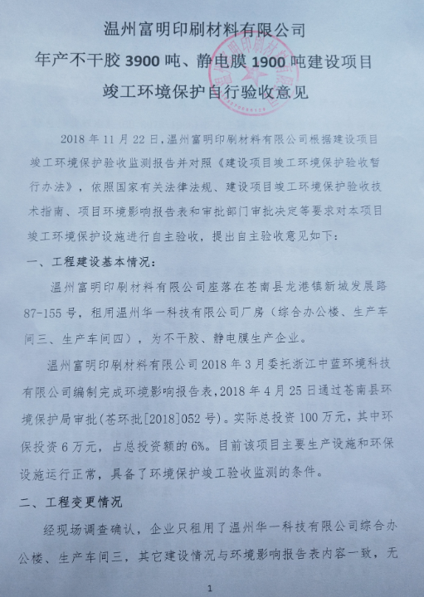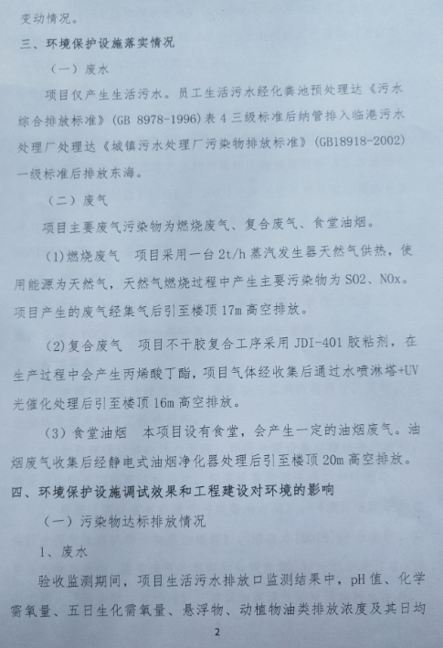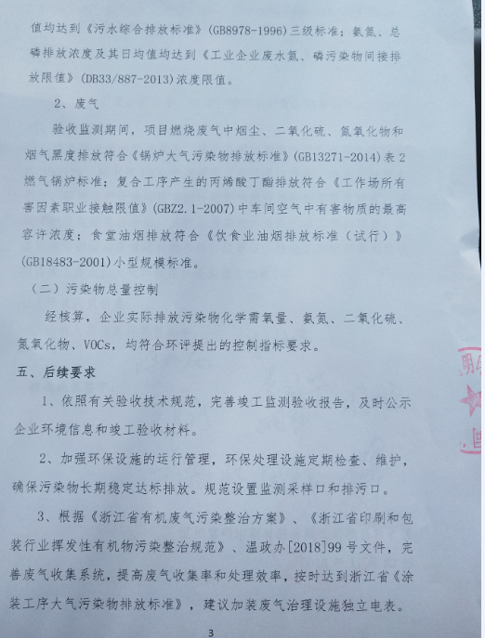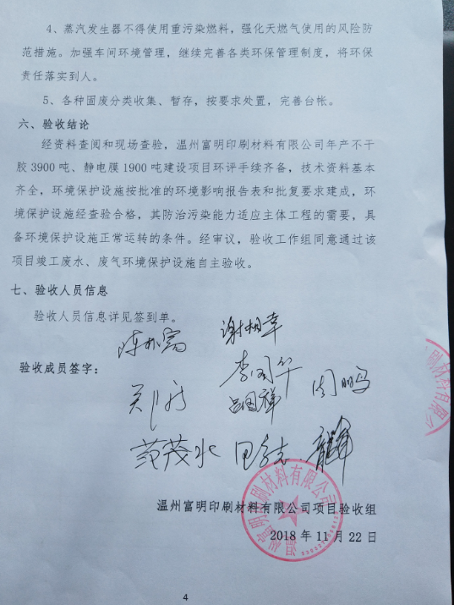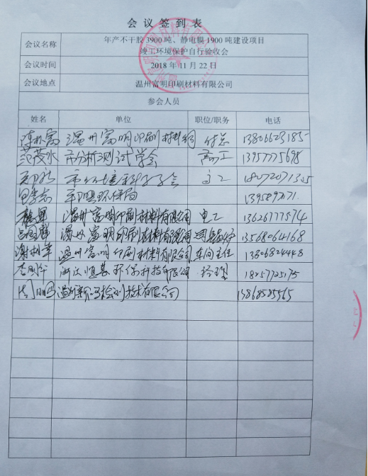



温州富明印刷材料有限公司
年产不干胶3900吨、静电膜1900吨
建设项目竣工环境保护验收监测报告
新鸿HJ综字第18469号
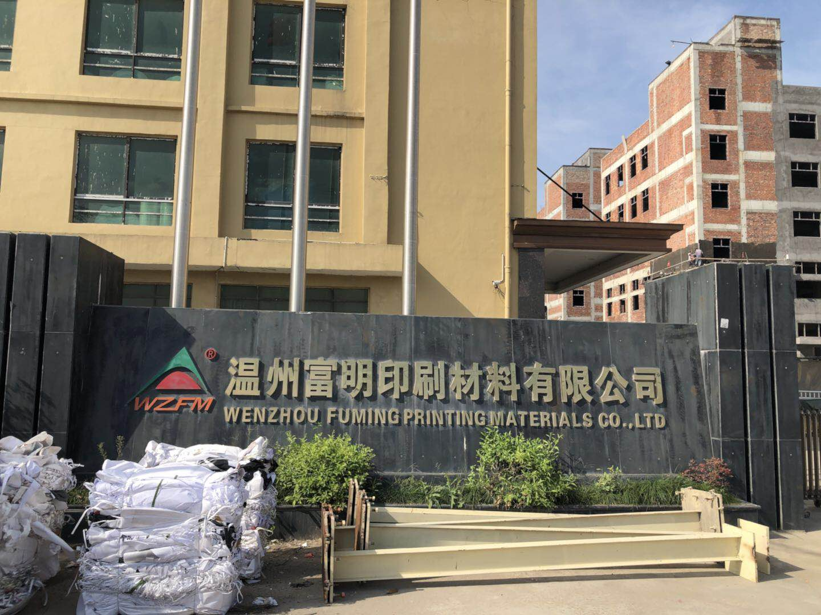
建设单位：温州富明印刷材料有限公司
编制单位：温州新鸿检测技术有限公司
2018年11月

声 明

1、本报告正文共 贰拾柒 页，附件附表共 柒 页，一式 肆 份，发出报告与留存报告一致。部分复印或涂改均无效。
2、本报告无本公司、建设单位公章、骑缝章无效。
3、本报告未经同意不得用于广告宣传。
4、留存监测报告保存期六年。

建设单位：温州富明印刷材料有限公司
法人代表：陈光明

编制单位：温州新鸿检测技术有限公司
法人代表：叶瓯文
项目负责人：陈城深

温州富明印刷材料有限公司(盖章) | 温州新鸿检测技术有限公司(盖章)  (统一社会信用代码:91330302098509998p)
电话：13806623185 | 电话：18257781239
传真： \ | 传真：0577-88876910
邮编：325802 | 邮编：325011
地址：苍南县龙港镇新城发展路87-155号 | 地址：温州经济开发区玉苍西路 80号8幢4楼

目 录
1 验收项目概况 1
2 验收监测依据 2
3 工程建设情况 3
3.1 地理位置及平面布置 3
3.2 建设内容 4
3.3 主要原辅材料及燃料 4
3.4 水源及水平衡 5
3.5 生产工艺 5
3.6 项目变动情况 6
4 环境保护设施情况 8
4.1 污染物治理/处理设施 8
4.2 其他环保设施 9
4.3 环保设施投资及“三同时”落实情况 10
5 建设项目环评报告的主要结论及审批 11
5.1 环评报告的主要结论与建议 11
5.2 审批部门审批决定 12
6 验收执行标准 13
6.1 验收评价标准 16
6.2 总量控制指标 16
7 验收监测内容 18
7.1 环境保护设施调试效果 18
8 质量保证及质量控制 19
8.1 监测分析方法 19
8.2 监测仪器设备 19
8.3 人员资质 20
8.4 水质监测分析过程中的质量保证和质量控制 20
8.5 废气监测分析过程中的质量保证和质量控制 21
8.6 噪声监测分析过程中的质量保证和质量控制 21
9 验收监测结果与分析评价 20
9.1 生产工况 20
9.2 环境保护设施调试效果 20
10 验收监测结论及建议 24
10.1 验收监测结论 26
10.2 建议 27
附件：
1、《关于温州富明印刷材料有限公司年产不干胶3900吨、静电膜1900吨建设项目环境影响评价的审批意见》(苍南县环境保护局，苍环批[2018]052号，2018年4月25日)；
2、温州富明印刷材料有限公司企业主要设备表和原辅料年消耗量清单；2018年7-9月水票。
附表：
1、建设项目竣工环境保护“三同时”验收登记表。

1 验收项目概况
温州富明印刷材料有限公司年产不干胶3900吨、静电膜1900吨建设项目选址于苍南县龙港镇新城发展路87-155号，租用温州华一科技有限公司厂房（综合办公楼、生产车间三、生产车间四）。企业于2018年3月委托浙江中蓝环境科技有限公司编制完成环境影响报告表，2018年4月25日通过苍南县环境保护局审批(苍环批[2018]052号)。实际总投资100万元，其中环保投资6万元，占总投资额的6%。目前该项目主体工程调试工况稳定，各环保设施运行正常，具备了环境保护竣工验收监测的条件。
温州富明印刷材料有限公司高度重视该项目竣工验收工作，于2018年8月特成立验收工作小组，同时委托温州新鸿检测技术有限公司承担该项目的环保验收监测工作，根据中华人民共和国国务院第682号令《建设项目环境保护管理条例》、浙江省环境保护厅《浙江省环境保护厅建设项目竣工环境保护验收技术管理规定》的规定和要求，我公司于2018年8月25日对该项目进行现场勘察，查阅并收集相关技术资料，同时编制该项目竣工环境保护验收监测方案，并于2018年10月13日、14日在企业正常生产、环保设施正常运行的情况下组织现场调查和监测，于2018年10月14日至10月21日组织对样品进行实验室分析，在此基础上编制了本验收监测报告。

2 验收监测依据
2.1《建设项目环境保护管理条例》(国务院第682号令，2017年7月16日)；
2.2 《关于发布建设项目竣工环境保护验收暂行办法的公告》(国家环境保护部，国环规环评[2017]4号，2017年11月20日)；
2.3《关于发布建设项目竣工环境保护验收技术指南污染影响类的公告》(生态环境部2018年第9号公告，2018年5月15日)；
2.4《浙江省建设项目环境保护管理办法》(浙江省政府第364号令，2018年1月22日修订版)；
2.5 《建设项目竣工环境保护验收技术管理规定》(浙江省环境保护厅，浙环发[2009]89号，2010年1月4日)；
2.6《关于印发温州市建设项目竣工环境保护验收指南的通知》(温环发[2018]24号，2018年4月10日)；
2.7《关于温州富明印刷材料有限公司年产不干胶3900吨、静电膜1900吨建设项目环境影响评价的审批意见》(苍南县环境保护局，苍环批[2018]052号，2018年4月25日)；
2.8《温州富明印刷材料有限公司年产不干胶3900吨、静电膜1900吨建设项目环境影响报告表》(浙江中蓝环境科技有限公司，2018年3月)；
2.9 温州富明印刷材料有限公司《检测委托单》(2018年7月20日)；
2.10 温州富明印刷材料有限公司《验收监测项目基本情况调查表》；
2.11温州富明印刷材料有限公司《验收检测期间有关情况记录表》；
2.12 温州富明印刷材料有限公司建设项目环保验收监测方案。

3 工程建设情况

3.1 地理位置及平面布置
温州富明印刷材料有限公司建设项目，位于苍南县龙港镇新城发展路87-155号进行生产，经纬度：N27°31′30.52″，E120°36′24.98″。厂区东侧为在建厂房，南侧为发展路，过路为空地，西侧为联益科技，北侧为其他企业。项目地理位置见图3-1，厂区平面布置及污染源监测点见图3-2。
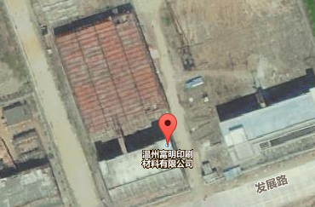
项目所在地
N27°31′30.52″
E120°36′24.98″
图3-1 项目厂区地理位置图

3.2 建设内容
本项目实际总投资100万元，设计年产不干胶3900吨、静电膜1900吨，实际年产不干胶3900吨、静电膜1900吨，企业年生产300天，每日工作时间为8.5小时，在职员工60人，厂区设有食堂，不设住宿。详见表3-1；项目主要生产设备见表3-2。
其他企业
生产大楼
联益科技
发展路
空地
在建厂房
综合楼
门卫
1
4
3
2
温州富明印刷材料有限公司
N
★A
◎B
◎F
◎E
▲为厂界噪声监测点
◎为无组织废气监测点
★为废水监测点

图3-2项目厂区污染源监测点位示意图
表3-1 企业产品概况统计表
序号 | 产品名称 | 设计年产量 | 实际年产量
1 | 不干胶 | 3900吨 | 3900吨
2 | 静电膜 | 1900吨 | 1900吨
表3-2 主要生产设备一览表
序号 | 设备名称 | 环评数量（台） | 实际数量（台） | 备注
1 | 静电膜复合机 | 1 | 1
2 | 不干胶复合机 | 3 | 3
3 | 分割机 | 1 | 1 | SGA-12SL型
4 | 分割机 | 5 | 5 | WK-A1300型
5 | 割纸管机 | 2 | 2
6 | 分切机 | 2 | 2 | PD-1100SZ型
7 | 分切机 | 4 | 4 | PD-900型
8 | 分切机 | 1 | 1 | PD-LS型
9 | 分切机 | 2 | 2 | 多功能型
10 | 分切机 | 1 | 1 | FHQR型
11 | 割膜机 | 1 | 1
12 | 淋膜机 | 1 | 1
13 | 蒸汽发生器 | 1 | 1

3.3 主要原辅材料及燃料
项目主要原辅材料消耗情况见表3-3。
表3-3 主要原辅材料消耗情况表
序号 | 主要原辅材料 | 环评年用量（t） | 实际年用量（t） | 备注
1 | 硅纸 | 2000 | 2000 | 宽度为109cm
2 | 面料 | 1600 | 1600 | 宽度为109cm
3 | 胶粘剂 | 300 | 300 | JDI-401
4 | PVC静电膜 | 1000 | 1000 | 宽度为109cm
5 | 塑纸 | 900 | 900 | 宽度为109cm

3.4 水源及水平衡
项目产生的废水主要为员工生活污水。生活污水经化粪池预处理达到《污水综合排放标准》(GB8978-1996)三级标准后，纳管进入临港污水处理厂处理达到《城镇污水处理厂污染物排放标准》（GB18918-2002）的一级标准排放东海。根据企业提供的数据，企业2018年7-9月用水量为385t，按照0.8排放系数计算，废水排放量为308吨，按一年12个月计，则该厂区一年排放废水1232吨。企业实际运行的水量平衡见图3-3。
损耗77t/3个月
用水385t/3个月

污水308t/3个月
纳管1232t/a
图3-3 项目用水水平衡图
N

3.5 生产工艺
项目建设后形成年产3900吨不干胶、1900吨静电膜的生产规模。具体生产工艺及产污流程如图3-4、3-5
废气
硅纸
胶粘剂
面料
复合（120℃）
分切
开张
平张成品
卷筒成品
检验
包装入库
图3-4 不干胶生产工艺流程及产污环节流程图
PVC静电膜
塑纸
成品
分切（根据客户需要）
复合
包装入库
检验
废气

图3-5 静电膜生产工艺及产污环节流程图

3.6 项目变动情况
经现场调查确认，企业只租用了温州华一科技有限公司综合办公楼、生产车间三，其它建设情况与环境影响报告表内容一致，无变动情况。

4 环境保护设施情况

4.1 污染物治理/处理设施
4.1.1 废水
项目仅产生生活污水。员工生活污水经化粪池预处理达《污水综合排放标准》(GB 8978-1996)表4三级标准后纳管排入临港污水处理厂处理达《城镇污水处理厂污染物排放标准》(GB18918-2002)一级标准后排放东海。废水来源及处理方式见表4-1。
表4-1 废水来源及处理方式一览表
污水来源 | 主要污染因子 | 排放方式 | 处理设施 | 污水处理厂 | 排放去向
生活污水 | 化学需氧量、氨氮、悬浮物等 | 间歇 | 化粪池 | 临港污水处理厂 | 东海
4.1.2 废气
项目主要废气污染物为燃烧废气、复合废气、食堂油烟。废气来源及处理方式见表4-2。
（1)燃烧废气 项目采用一台2t/h蒸汽发生器天然气供热，使用能源为天然气，天然气燃烧过程中产生主要污染物为SO₂、NOx。项目产生的废气经集气后引至楼顶17m高空排放。
（2)复合废气 项目不干胶复合工序采用JDI-401胶粘剂，在生产过程中会产生丙烯酸丁酯，项目气体经收集后通过水喷淋塔+UV光催化处理后引至楼顶16m高空排放。
（3）食堂油烟 本项目设有食堂，会产生一定的油烟废气。油烟废气收集后经静电式油烟净化器处理后引至楼顶20m高空排放。
表4-2 废气来源及处理方式一览表
废气来源 | 主要污染因子 | 处理设施 | 排气筒高度 | 排放去向
燃烧器 | 烟尘、SO₂、NOx | / | 17米 | 环境
复合废气 | 丙烯酸丁酯 | UV光催化+水喷淋塔 | 16米 | 环境
食堂油烟 | 饮食业油烟 | 静电式油烟净化器 | 20米 | 环境
4.1.3 噪声
本项目建设投产后噪声主要是静电膜复合机、不干胶复合机设备噪声。距各设备1m处噪声源强及具体治理措施见表4-3。
表4-3 噪声源及治理措施
序号 | 噪声源 | 源强(dB) | 台数 | 位置 | 运行方式 | 治理措施
1 | 静电膜复合机 | 75-80 | 1台 | 车间 | 连续 | 室内、设备维护
2 | 不干胶复合机 | 70-75 | 3台 | 车间 | 连续 | 室内、设备维护
3 | 分割机 | 70-75 | 6台 | 车间 | 连续 | 室内、设备维护
4 | 分切机 | 75-80 | 10台 | 车间 | 连续 | 室内、设备维护
5 | 淋膜机 | 70-75 | 1台 | 车间 | 连续 | 室内、设备维护
6 | 割纸管机 | 70-75 | 2台 | 车间 | 连续 | 室内、设备维护
7 | 割膜机 | 70-75 | 1台 | 车间 | 连续 | 室内、设备维护
8 | 蒸汽发生器 | 70-75 | 1台 | 车间 | 连续 | 室内、设备维护
4.1.4 固(液)体废物
项目产生的固体废物主要为生活垃圾、边角料。边角料外售综合利用;生活垃圾由环卫部门统一清运处理。固废产生情况及处置见表4-3。
表4-3 固体废物产生情况汇总表
序号 | 固废名称 | 产生工序 | 属性 | 环评预估产生量 | 实际产生量 | 防治措施
1 | 边角料 | 切纸 | 一般固废 | 6t/a | 6t/a | 外售综合利用
2 | 生活垃圾 | 员工生活 | 一般固废 | 15.75t/a | 15.75t/a | 环卫处理
4.2.1 环境风险防范设施
环评未提及环境风险及防范。
4.2.2 在线监测装置
企业目前无在线监测装置。
4.2.3 其他设施
项目环境影响报告表及审批部门审批决定中对其他环保设施无要求。

4.3 环保设施投资及“三同时”落实情况
本项目总投资概算100万元，实际投资100万元，其中环保设施投资6万元，占总投资额的6%。该公司已制定有环保管理制度，有专门的环保管理人员。
温州富明印刷材料有限公司建设项目执行了国家环境保护“三同时”的有关规定，做到了环保设施与项目同时设计，同时施工，同时投入运行。本项目环保设施环评批复要求、实际建设情况见表4-4。
表4-4 环评意见落实情况表
环评批复要求 | 实际落实情况
生活废水排放执行《污水综合排放标准》(GB 8978-1996)三级标准后，其中氨氮等指标执行浙江省地方标准《工业企业废水氮、磷污染物间接排放限值》(DB33/887-2013) | 生活废水排放执行《污水综合排放标准》(GB 8978-1996)三级标准后，其中氨氮等指标执行浙江省地方标准《工业企业废水氮、磷污染物间接排放限值》(DB33/887-2013)间接排放浓度限值，纳管至临港污水处理厂执行《城镇污水处理厂污染物排放标准》(GB18918-2002)二级标准后排入东海。
常规大气污染物排放标准执行《大气污染物综合排放标准》（GB16297-1996）中的二级标准；蒸汽发生器燃烧废气执行《锅炉大气污染物排放标准》（GB13271-2014）中的燃气锅炉排放标准；丙烯酸丁酯排放浓度参照执行《工作场所有害因素职业接触限值》（GBZ2.1-2007）中车间空气中有害物质的最高容许浓度；食堂厨房油烟排放标准执行《饮食业油烟排放标准（试行）》（GB18483-2001）中的小型标准。 | ①燃烧废气 项目燃烧器产生的废气经集气后引至楼顶17m高空排放。  ②复合废气 项目复合气体经收集后通过水喷淋塔+UV光催化处理后引至楼顶16m高空排放。  ③食堂油烟 油烟废气收集后经静电式油烟净化器处理后引至楼顶20m高空排放。
厂界噪声排放执行《工业企业厂界环境噪声排放标准》(GB12348-2008)中的3类标准。 | 车间设备基本合理布局，且采取了相应措施，根据监测结果，厂界四周噪声均能达标
各类固废须妥善处置或利用。一般固体废物按《一般工业固体废物贮存、处置场污染控制标准》（GB18599-2001）及其修改单进行收集、处置；危险废物须严格按《危险废物贮存污染控制标准》（GB18597-2001）及其修改单进行管理，设置符合规范的临时暂存场所，并委托有相应资质的单位处置；生活垃圾委托环卫部门及时清运。 | 边角料外售综合利用；生活垃圾由环卫部门统一清运处理。

5 建设项目环评报告的主要结论及审批

5.1 环评报告的主要结论与建议
5.1.1 环境影响评价结论
(1)水环境影响 项目生活污水经厂区内化粪池预处理后执行《污水综合排放标准》(GB8978-1996)三级标准，纳管接入临港污水处理厂处理达到《城镇污水处理厂污染物排放标准》(GB18918-2002)中的一级标准，排入东海。根据苍南县临港污水处理厂环境影响报告书结论，本项目废水经预处理达标后纳入苍南县临港污水处理厂处理后排放对周围水质影响不大。
(2)大气环境影响
根据预测结果，正常工况下排放，车间产生的丙烯酸丁酯（有组织）对区域最大浓度点的贡献很小，为9.9×10⁻⁴mg/m³，占标率为0.25%，下风向预测浓度最大值为下风向距离254米处，污染物占标率Pi均小于10%。因此本项目丙烯酸丁酯（无组织）排放不会对周围环境空气质量产生明显的污染影响。
根据预测结果，正常工况下排放，车间产生的丙烯酸丁酯（无组织）对区域最大浓度点的贡献很小，为4.83×10⁻³mg/m³，占标率为1.21%，下风向预测浓度最大值为下风向距离177米处，污染物占标率Pi均小于10%。因此本项目丙烯酸丁酯（无组织）排放不会对周围环境空气质量产生明显的污染影响。
采取国家认可的油烟净化器处理达标后，引至屋顶排放，油烟废气经过扩散后对周围环境影响不大。
(3)声环境影响 经预测，在采取环评提出的措施后，项目噪声对四周边界及敏感点影响较小，可以符合功能区要求。
(4)固废环境影响 对固废进行分类、分质，严格遵守固废的相关污染防治措施，可以做到无害化处理，不外排环境，则不会对周围环境带来影响。
5.1.2 建议
在工程建设施工的每个阶段，必须严格按有关环保要求周密安排，精心施工，不得随意排放污染物，防止污染事件的发生，运营期应注意以下几点：
- 企业应重视环境保护工作，要配备环保管理员，认真负责本项目的环境管理、环境统计、污染源的治理工作及长效管理，并做好安全防范应急措施。
- 垃圾实行分类收集。
- 增强节水、节能意识。
5.1.3 环境影响评价总结论

温州富明印刷材料有限公司年产不干胶3900吨、静电膜1900吨建设项目选址于苍南县龙港镇新城发展路87-155号，项目用地性质为工业用地，选址符合规划要求。该项目的建设符合项目所在地生态环境功能区规划要求，排放污染物符合国家和浙江省规定的污染物排放标准和主要污染物排放总量控制指标，造成的环境影响符合项目所在地环境功能区划确定的环境质量要求。项目具有较好的环境效益、经济效益和社会效益，符合产业政策及相关规划要求，基本能做到清洁生产要求。项目在运行期对区域环境可能带来一定的不利影响，经评价分析，采用严格的科学管理和环保治理手段，可减缓环境污染。可以认为，在全面落实本报告提出的各项环保措施的基础上，切实做到“三同时”,并在使用期内持之以恒加强管理，从环保角度来看，本项目的建设是可行的。

5.2 环保部门审批决定
苍南县环境保护局苍环批[2018]052号(2018年4月25日)文件，对本项目的审批意见，具体如下：
温州富明印刷材料有限公司：
由浙江中蓝环保科技有限公司编制的《温州富明印刷材料有限公司年产不干胶3900吨、静电膜1900吨建设项目环境影响报告表》(以下简称《报告表》)及有关附件已收悉。我局按照建设项目环境管理有关规定对该项目进行审查，审批意见如下:
一、根据《中华人民共和国环境影响评价法》第二十二条第一款、第二十四条的规定，原则同意《报告表》的结论与建议，《报告表》提出的污染防治措施可作为项目环保设计的依据，你单位须逐项予以落实。
二、该项目位于苍南县龙港镇新城发展路87-155号，租用温州华一科技有限公司厂房(综合办公楼、生产车间三、生产车间四)，总建筑面积3000㎡。主要以硅纸、面料、胶粘剂、PVC静电膜、塑纸等为原辅料，通过复合、开张、分切、检验、包装等等工艺，形成年产不干胶3900吨、静电膜1900吨的生产规模。具体生产规模、设备、工艺流程等详见《报告表》。
三、项目主要污染物执行标准:
1、生活废水排放执行《污水综合排放标准》( GB8978-1996)中的三级标准。其中氨氮等指标执行浙江省地方标准《工业企业废水氮、磷污染物间接排放限值》( DB33/887-2013)。
2、常规大气污染物排放标准执行《大气污染物综合排放标准》(GB16297-1996)中的二级标准;蒸汽发生器燃烧废气执行《锅炉大气污染物排放标准》( GB13271-2014)中的燃气锅炉排放标准；丙烯酸丁酯排放浓度参照执行《工作场所有害因素职业接触限值》(CB22.1-2007)中车间空气中有害物质的最高容许浓度；食堂厨房油烟排放标准执行《饮食业油烟排放标准(试行)》( GB18483-2001 )中的小型标准。
3、厂界噪声执行《工业企业厂界环境噪声排放标准》( GB12348-2008) 中的3类标准。
四、项目应落实《报告表》中提出的各项污染防治措施和环境管理要求:
1、项目排水实施雨污分流，生活污水须经预处理达到城镇污水处理厂纳管标准后排入市政管网，最终纳入苍南临港污水处理厂处理。
2、项目复合工序使用的原料为水溶性胶粘剂，产生的工艺废气须经收集处理达标后方可高空排放。蒸汽发生器燃烧废气经专用管道引至高空达标排放。厨房油烟应净化处理后达标排放。
3、车间须合理布局，加强设备维护，确保设备处于良好运行状态。对高噪声设施采取降噪减震措施，确保厂界噪声达标排放。
4、 各类固废须妥善处置或利用。一般生产固废按《一般工业固体废物贮存、处置场污染控制标准》(GB18599-2001)及修改单进行收集、处置；危险废物须严格按《危险废物贮存污染控制标准》(GB18597-2001) 及修改单规定进行管理，设置符合规范的临时暂存场所，并委托有相应资质单位处置；生活垃圾委托环卫部门及时清运处理。
5、项目污染物总量控制指标为：COD ：0.126t/a、氨氮：0. 0315t/a、二氧化硫: 0.005t/a、 氮氧化物: 0. 0315t/a、VOCs:0.135t/a.其中水污染物两项指标来自生活污水，按规定无需削减替代，符合总量控制要求。
6、根据项目《报告表》，本项目不设大气环境防护距离。其他各类防护要求，请建设单位、当地政府和有关部门按照国家卫生、安全、产业等主管部门相关规定予以落实。
五、项目污染防治设施须委托有环保技术资质证书的单位设计、施工，或安装经环境保护认证合格的产品。各防治设施须与主体工程同时设计、施工和投入使用。
六、项目须严格执行环保“三同时”制度。项目竣工后，其配套建设的环境保护设施经验收合格后方可正式投入生产或使用。
七、《报告表》审批后，项目性质、规模、地点、采用的生产工艺或者污染防治措施若发生重大变化，你单位须重新报批。建设项目自《报告表》批准之日起5年后方开工建设的，开工建设前，《报告表》应当报我局重新审核。
八、项目在《报告表》审批申请过程中如有瞒报等情形，则是严重的违法行为，须承担由此产生的一切责任。本审批意见的各项环境保护事项必须认真执行，如有违反，将依法追究法律责任。
九、若你单位对本审批意见内容不服的，可以在收到本批复之日起六十日内向苍南县人民政府或者温州市环镜保护局提起行政复议，也可以在收到本批复之日起六个月内直接向苍南县人民法院提起诉讼。
6 验收执行标准

6.1 验收评价标准
有关评价标准具体指标详见表6-1：
表6-1 各项目污染物排放限值
类别 | 监测项目 |  | 标准值 | 单位 | 评价标准
废水 | pH值 |  | 6~9 | 无量纲 | 《污水综合排放标准》  (GB8978-1996)表4三级标准
废水 | 悬浮物 |  | 400 | mg/L | 《污水综合排放标准》  (GB8978-1996)表4三级标准
废水 | 化学需氧量 |  | 500 | mg/L | 《污水综合排放标准》  (GB8978-1996)表4三级标准
废水 | 五日生化需氧量 |  | 300 | mg/L | 《污水综合排放标准》  (GB8978-1996)表4三级标准
废水 | 动植物油类 |  | 100 | mg/L | 《污水综合排放标准》  (GB8978-1996)表4三级标准
废水 | 氨氮 |  | 35 | mg/L | 《工业企业废水氮，磷污染物间接排放限值》(DB33/887-2013)浓度限值
废水 | 总磷 |  | 8 | mg/L | 《工业企业废水氮，磷污染物间接排放限值》(DB33/887-2013)浓度限值
有组织废气 | 丙烯酸丁酯 | 排放浓度 | 25 | mg/m³ | 《工作场所有害因素职业接触限值》(GBZ2.1-2007)中车间空气中有害物质的最高容许浓度
有组织废气 | 丙烯酸丁酯 | 排放速率 | 2.88 | kg/h | 《制定地方大气污染物排放标准的技术方法》(GB/T3840-1991)中推荐的方法计算值
有组织废气 | 油烟 |  | 2.0 | mg/m³ | 《饮食业油烟排放标准（试行）》（GB18483-2001）小型规模标准
有组织废气 | 烟尘 |  | 20 | mg/m³ | 《锅炉大气污染物排放标准》（GB13271-2014）表2燃气锅炉标准
有组织废气 | 二氧化硫 |  | 50 | mg/m³ | 《锅炉大气污染物排放标准》（GB13271-2014）表2燃气锅炉标准
有组织废气 | 氮氧化物 |  | 200 | mg/m³ | 《锅炉大气污染物排放标准》（GB13271-2014）表2燃气锅炉标准
有组织废气 | 烟气黑度 |  | ≤1 | 林格曼级 | 《锅炉大气污染物排放标准》（GB13271-2014）表2燃气锅炉标准
噪声 | 厂界噪声 |  | 65 | dB(A) | 《工业企业厂界环境噪声排放标准》(GB12348-2008)3类标准

6.2 总量控制指标
根据《温州市排污权有偿使用和交易试行办法》（温政令 123 号），新建、改建、扩建项目需新增污染物排放量的，必须按替代比例要求通过排污权交易有偿取得，其中COD、氨氮、SO₂ 和 NOx 作为排污权交易指标。
根据本项目污染特点，纳入总量控制要求的污染物为 COD、NH₃-N、SO₂、NOx 和VOCs。
总量控制值以排放环境量为准，COD 0.126 t/a、氨氮0.0315t/a、SO₂0.005t/a、NOx0.0315t/a、VOCs0.135t/a。由于项目废水仅为生活污水，根据浙环发[2012] 10 号文，无需区域替代削减；根据浙环发[2017]29 号《关于做好挥发性有机物总量控制工作的通知》，温州市建设项目新增 VOCs 排放量，实行区域内现役源 2 倍削减量替代。

7 验收监测内容

7.1 环境保护设施调试效果
通过对各类污染物达标排放及各类污染治理设施去除效率的监测，来说明环境保护设施调试效果，具体监测内容见表7-1。
表7-1 老厂区验收监测具体内容表
监测  内容 | 测点编号 | 测点位置 | 监测项目 | 监测频次
生活  污水 | A | 污水排放口 | pH、COD、NH₃-N、SS、BOD₅、  TP、动植物油类 | 抽样2天，每天  4次
生活  污水 | A | 污水排放口 | COD、NH₃-N、BOD₅、TP | 现场平行样，  抽样1天，1次
有组织废气 | B | 锅炉废气集气后排气筒 | 烟尘(颗粒物)、SO_{2、}NO_{x}、烟气黑度 | 抽样2天，每天  3次
有组织废气 | - D  F | 复合废气净化二前、一后排气筒 | 颗粒物、丙烯酸丁酯 | 抽样2天，每天  3次
有组织废气 | E | 厨房油烟净化后排气筒 | 饮食业油烟[高峰期] | 抽样1天，每天  1次,5个样
噪声 | 1-4 | 厂界四周 | 厂界噪声(等效声级) | 监测2天，每天  上下午各1次

8 质量保证及质量控制

8.1 监测分析方法
监测项目具体分析方法见表8-1：
表8-1 各监测项目具体分析方法表
类别 | 监测项目 | 分 析 方 法 | 方法检出限
废水 | pH值 | 水质 pH值的测定 玻璃电极法 GB/T 6920-1986 | 0.00~14.00
废水 | COD | 水质 化学需氧量的测定 重铬酸盐法HJ 828-2017 | 4 mg/L
废水 | BOD₅ | 水质 五日生化需氧量(BOD₅)的测定 稀释与接种法 HJ 505-2009 | 0.5 mg/L
废水 | NH₃-N | 水质 氨氮的测定 纳氏试剂光度法 HJ 535-2009 | 0.025 mg/L
废水 | SS | 水质 悬浮物的测定 重量法 GB/T 11901-1989 | 4.0 mg/L
废水 | TP | 水质 总磷的测定 钼酸铵分光光度法 GB/T 11893-1989 | 0.010 mg/L
废水 | 动植物油类 | 水质 石油类和动植物油类的测定 红外分光光度法 HJ 637-2012 | 0.01 mg/L
废气 | 丙烯酸丁酯 | 工作场所空气有毒物质测定 第127部分：丙烯酸酯类 GBZ/T 300.127-2017 | 0.3μg/mL
废气 | 油烟 | 饮食业油烟排放标准(试行) GB 18483-2001 | /
废气 | 烟尘 | 锅炉烟尘测试方法 GB/T 5468-1991 | 20mg/m³
废气 | 二氧化硫 | 固定污染源废气 二氧化硫的测定 定电位电解法 HJ 57-2017 | 3 mg/m³
废气 | 氮氧化物 | 固定污染源废气 氮氧化物的测定 定电位电解法 HJ 693-2014 | 3 mg/m³
废气 | 烟气黑度 | 固定污染源排放烟气黑度的测定 林格曼烟气黑度图法 HJ/T 398-2007 | 1林格曼级
噪声 | 厂界噪声 | 工业企业厂界环境噪声排放标准 GB 12348-2008 | 30~130dB

8.2 监测仪器设备
监测项目所用仪器设备见表8-2：
表8-2 监测仪器设备一览表
仪器名称 | 规格型号 | 监测因子 | 检定或校准情况
梅特勒--托利多PH计 | FE20 | pH | 检定合格
COD恒温加热器 | JH-12 | COD | 功能检查合格
生化培养箱 | SPX-150B | BOD₅ | 校准合格
紫外可见分光光度计 | UV-1801 | NH₃-N、TP | 检定合格
赛多利斯电子天平 | SQP/PRACTUM224-1CN | SS、烟尘 | 检定合格
红外分光测油仪 | JLBG-126 | 动植物油类 | 校准合格
多功能声级计 | AWA5688 | 厂界噪声 | 校准合格
空气/智能TSP综合采样器 | 崂应2050 | 丙烯酸丁酯 | 检定合格
自动烟尘(气)测试仪 | 崂应3012H | 油烟、烟尘(颗粒物)、SO₂、NO_{X} | 校准合格

8.3 人员资质
建设项目验收参与人员见表8-3：
表8-3 建设项目验收参与人员一览表
人员 | 姓名 | 职位/职称 | 上岗证编号
项目负责人 | 陈城深 | 评价室检测员 | XH201503
报告编制人 | 陈城深 | 评价室检测员 | XH201503
报告审核人 | 陈金彪 | 评价室主任 | XH201407
报告审定人 | 高启宇 | 技术负责人/工程师 | XH201402
其他成员 | 王小燕 | 检测报告编制人 | XH201706
其他成员 | 黄海燕 | 质量负责人/工程师 | XH201511
其他成员 | 谢洁洁 | 样品管理员 | XH201612
其他成员 | 潘腾册 | 评价室检测员 | XH201707
其他成员 | 盖诗佳 | 分析室检测员 | XH201701
其他成员 | 吴星星 | 分析室检测员 | XH201716
其他成员 | 高丰环 | 分析室检测员 | XH201710
其他成员 | 陈虹 | 分析室检测员 | XH201721
其他成员 | 施丽丽 | 分析室主任 | XH201601

8.4 水质监测分析过程中的质量保证和质量控制
水样的采集、运输、保存、实验室分析和数据计算的全过程均按照《环境水质监测质量保证手册》(第四版)的要求进行。在现场监测期间，对废水入网口的水样采取平行样的方式进行质量控制。质量控制结果表明，本次水样的现场采集及实验室分析均满足质量控制要求。平行样品质控结果见表8-4。

表8-4 现场平行样品质控结果表
样品编号 | 监测项目 | 测定值1  (mg/L) | 测定值2  (mg/L) | 相对偏差(%) | 允许偏差(%) | 结论
HJ1810106-008 | COD | 71 | 65 | 4.41 | ≤15 | 符合
HJ1810106-008 | NH₃-N | 15.6 | 15.7 | 0.32 | ≤10 | 符合
HJ1810106-008 | BOD₅ | 16.0 | 14.1 | 6.31 | ≤20 | 符合
HJ1810106-008 | TP | 1.35 | 1.37 | 0.74 | ≤10 | 符合

8.5 废气监测分析过程中的质量保证和质量控制
(1)气样的采集、运输、保存、实验室分析和数据计算的全过程均按照《空气和废气监测分析方法》(第四版)的要求进行。
(2)尽量避免被测排放物中共存污染物分析的交叉干扰。
(3)被测排放物的浓度在仪器量程的有效范围(即30%~70%之间)。
(4)采样器在进入现场前应对采样器流量计、流速计等进行校核。烟
气监测(分析)仪器在测试前按监测因子分别用标准气体和流量计(标定)，在测试时应保证采样流量的准确。

8.6 噪声监测分析过程中的质量保证和质量控制
声级计在测试前后用标准发声源进行校准，测量前后仪器的灵敏度相差不大于0.5dB，若大于0.5 dB测试数据无效。本次验收噪声测试校准记录见表8-5：
表8-5 噪声测试校准记录表
监测日期 | 测前（dB） | 测后（dB） | 差值（dB） | 是否符合要求
2018年10月13日 | 93.8 | 93.8 | 0 | 符合
2018年10月14日 | 93.8 | 93.8 | 0 | 符合

9 验收监测结果与分析评价

9.1 生产工况
2018年10月13日、14日验收监测期间，温州富明印刷材料有限公司建设项目的生产负荷符合国家对建设项目环境保护设施竣工验收监测工况大于75%的要求。监测期间工况详见表9-1。
表9-1 监测期间产量核实表
监测期间主要产品产量 |  |  | 生产  负荷 | 实际生产能力 | 年生  产日
监测日期 | 主要产品 | 产量 | 生产  负荷 | 实际生产能力 | 年生  产日
10月13日 | 不干胶 | 10吨 | 76.9% | 年产不干胶3900吨、静电膜1900吨  日产不干胶13吨、静电膜6.3吨 | 300
10月13日 | 静电膜 | 5吨 | 79.4% | 年产不干胶3900吨、静电膜1900吨  日产不干胶13吨、静电膜6.3吨 | 300
10月14日 | 不干胶 | 11吨 | 84.6% | 年产不干胶3900吨、静电膜1900吨  日产不干胶13吨、静电膜6.3吨 | 300
10月14日 | 静电膜 | 5吨 | 79.4% | 年产不干胶3900吨、静电膜1900吨  日产不干胶13吨、静电膜6.3吨 | 300

9.2 环境保护设施调试效果
9.2.1 污染物达标排放监测结果
9.2.1.1 废水监测结果
验收监测期间，温州富明印刷材料有限公司生活污水排放口监测结果中，pH值、化学需氧量、五日生化需氧量、悬浮物、动植物油类排放浓度及其日均值均达到《污水综合排放标准》(GB8978-1996)三级标准；氨氮、总磷排放浓度及其日均值均达到《工业企业废水氮、磷污染物间接排放限值》(DB33/887-2013)浓度限值，生活污水监测结果详见表9-2。
9.2.1.2 废气监测结果
验收监测期间，温州富明印刷材料有限公司项目燃烧废气中烟尘、二氧化硫、氮氧化物和烟气黑度排放符合《锅炉大气污染物排放标准》(GB13271-2014)表2燃气锅炉标准；复合工序产生的丙烯酸丁酯排放符合《工作场所有害因素职业接触限值》(GBZ2.1-2007)中车间空气中有害物质的最高容许浓度；食堂油烟排放符合《饮食业油烟排放标准（试行）》(GB18483-2001)小型规模标准。具体监测结果详见表9-3。
9.2.1.3 厂界噪声监测结果
验收监测期间，根据实际情况于温州富明印刷材料有限公司厂界四周设置4个噪声测点，4个测点达到《工业企业厂界环境噪声排放标准》(GB12348-2008)3类标准。两天昼间监测中，4个测点监测结果均达标。现场检测时，1、3、4号测点主要声源为生产噪声，2号测点无明显声源。具体监测结果及监测点位见表9-4、图3-2。
表9-2 生活废水监测结果统计表
项目  抽样位置及时间 |  | pH  (无量纲) | NH₃-N  (mg/L) | TP  (mg/L) | SS  (mg/L) | COD  (mg/L) | BOD₅  (mg/L) | 动植物油类(mg/L)
污水排放口  10月13日 | 09:45 | 7.84 | 15.3 | 1.32 | 54.0 | 85 | 18.0 | 0.71
污水排放口  10月13日 | 10:51 | 7.80 | 15.4 | 1.50 | 71.5 | 75 | 15.1 | 0.64
污水排放口  10月13日 | 11:56 | 7.85 | 15.0 | 1.39 | 52.0 | 70 | 14.3 | 0.78
污水排放口  10月13日 | 13:03 | 7.89 | 15.3 | 1.42 | 50.5 | 83 | 16.5 | 0.91
污水排放口  10月13日 | 平均值 | —— | 15.2 | 1.41 | 57 | 78 | 16.0 | 0.76
污水排放口  10月14日 | 09:06 | 7.82 | 15.5 | 1.38 | 48.0 | 68 | 13.6 | 0.89
污水排放口  10月14日 | 10:11 | 7.78 | 15.9 | 1.50 | 56.0 | 66 | 14.9 | 0.93
污水排放口  10月14日 | 11:20 | 7.86 | 15.5 | 1.59 | 65.0 | 60 | 12.9 | 0.73
污水排放口  10月14日 | 13:05 | 7.81 | 15.6 | 1.36 | 66.5 | 68 | 15.0 | 0.91
污水排放口  10月14日 | 平均值 | —— | 15.6 | 1.46 | 58.9 | 66 | 14.1 | 0.86
排放限值 |  | 6~9 | 35 | 8 | 400 | 500 | 300 | 100
评 价 |  | 达标 | 达标 | 达标 | 达标 | 达标 | 达标 | 达标
注：以上监测数据引自XH(HJ)-1810106号检测报告。
表9-3 排气筒中废气监测结果统计表
抽样位置及日期 |  | 监测项目 | 检测结果 |  | 排放  限值 | 评价
 |  | 监测项目 | 13日 | 14日 | 排放  限值 | 评价
燃油热风炉 | 集气后排气筒（17米） | 标态干烟气流量，m³/h | 9×10² | 1.0×10³ | —— | ——
燃油热风炉 | 集气后排气筒（17米） | 实测氧含量，%(基准氧含量3.5%) | 7.4 | 7.4 | —— | ——
燃油热风炉 | 集气后排气筒（17米） | 实测颗粒物排放浓度，mg/m³ | 4.4 | 4.4 | —— | ——
燃油热风炉 | 集气后排气筒（17米） | 基准氧含量颗粒物浓度，mg/m³ | ＜20 | ＜20 | 20 | ——
燃油热风炉 | 集气后排气筒（17米） | 颗粒物排放速率，kg/h | 0.004 | 0.004 | —— | ——
燃油热风炉 | 集气后排气筒（17米） | 实测二氧化硫排放浓度，mg/m³ | 0 | 0 | —— | ——
燃油热风炉 | 集气后排气筒（17米） | 基准氧含量二氧化硫浓度，mg/m³ | ＜3 | ＜3 | 50 | 达标
燃油热风炉 | 集气后排气筒（17米） | 二氧化硫排放速率，kg/h | 0 | 0 | —— | 达标
燃油热风炉 | 集气后排气筒（17米） | 实测氮氧化物排放浓度，mg/m³ | 58 | 58 | —— | ——
燃油热风炉 | 集气后排气筒（17米） | 基准氧含量氮氧化物浓度，mg/m³ | 75 | 75 | 200 | 达标
燃油热风炉 | 集气后排气筒（17米） | 氮氧化物产生速率，kg/h | 0.052 | 0.055 | —— | ——
燃油热风炉 | 集气后排气筒（17米） | 烟气黑度 | 1 | —— | ≤1 | 达标

抽样位置及日期 | 监测项目 | 监测结果 | 排放限值 | 评价
L7-JD-6静电式油烟净化器净化后  排气筒(20m)  10月13日 | 标态干烟气量，m³/h | 4.6×10³ | —— | ——
L7-JD-6静电式油烟净化器净化后  排气筒(20m)  10月13日 | 油烟排放浓度，mg/m³ | 0.2 | 2.0 | 达标
L7-JD-6静电式油烟净化器净化后  排气筒(20m)  10月13日 | 油烟排放速率，kg/h | 0.00092 | —— | ——

抽样日期  及位置 |  | 监测项目 | 监测结果 |  |  |  |  | 排放  限值 | 评价
 |  | 监测项目 | 第1次 |  | 第2次 | 第3次 | 平均值 | 排放  限值 | 评价
复合工序水喷淋塔+UV光催化  10月13日 | 净化前排气筒1# | 标态干烟气流量，m³/h | 9.7×10³ | 9.8×10³ |  | 9.7×10³ | 9.7×10³ |  | ——
复合工序水喷淋塔+UV光催化  10月13日 | 净化前排气筒1# | 丙烯酸丁酯产生浓度，mg/m³ | ＜0.100 | 0.231 |  | 0.270 | 0.184 |  | ——
复合工序水喷淋塔+UV光催化  10月13日 | 净化前排气筒1# | 丙烯酸丁酯产生速率，mg/m³ | ＜0.00097 | 0.0023 |  | 0.0026 | 0.0016 |  | ——
复合工序水喷淋塔+UV光催化  10月13日 | 净化前排气筒2# | 标态干烟气流量，m³/h | 8.7×10³ | 8.9×10³ |  | 8.6×10³ | 8.7×10³ |  | ——
复合工序水喷淋塔+UV光催化  10月13日 | 净化前排气筒2# | 丙烯酸丁酯产生浓度，mg/m³ | ＜0.100 | ＜0.100 |  | ＜0.100 | ＜0.100 |  | ——
复合工序水喷淋塔+UV光催化  10月13日 | 净化前排气筒2# | 丙烯酸丁酯产生速率，mg/m³ | ＜0.00087 | ＜0.00089 |  | ＜0.00086 | ＜0.00087 |  | ——
复合工序水喷淋塔+UV光催化  10月13日 | 净化后排气筒 | 标态干烟气流量，m³/h | 2.0×10⁴ | 2.0×10⁴ |  | 2.0×10⁴ | 2.0×10⁴ |  | ——
复合工序水喷淋塔+UV光催化  10月13日 | 净化后排气筒 | 丙烯酸丁酯排放浓度，mg/m³ | ＜0.100 | ＜0.100 |  | ＜0.100 | ＜0.100 | 25 | 达标
复合工序水喷淋塔+UV光催化  10月13日 | 净化后排气筒 | 丙烯酸丁酯排放速率，mg/m³ | ＜0.0020 | ＜0.0020 |  | ＜0.0020 | ＜0.0020 | 2.88 | 达标
复合工序水喷淋塔+UV光催化  10月14日 | 净化前排气筒1# | 标态干烟气流量，m³/h | 9.6×10³ | 9.7×10³ |  | 9.6×10³ | 9.6×10³ |  | ——
复合工序水喷淋塔+UV光催化  10月14日 | 净化前排气筒1# | 丙烯酸丁酯产生浓度，mg/m³ | 0.241 | 0.262 |  | 0.264 | 0.256 |  | ——
复合工序水喷淋塔+UV光催化  10月14日 | 净化前排气筒1# | 丙烯酸丁酯产生速率，mg/m³ | 0.0023 | 0.0025 |  | 0.0025 | 0.0024 |  | ——
复合工序水喷淋塔+UV光催化  10月14日 | 净化前排气筒2# | 标态干烟气流量，m³/h | 8.7×10³ | 8.8×10³ |  | 8.5×10³ | 8.7×10³ |  | ——
复合工序水喷淋塔+UV光催化  10月14日 | 净化前排气筒2# | 丙烯酸丁酯产生浓度，mg/m³ | 0.139 | ＜0.100 |  | ＜0.100 | 0.080 |  | ——
复合工序水喷淋塔+UV光催化  10月14日 | 净化前排气筒2# | 丙烯酸丁酯产生速率，mg/m³ | 0.0012 | ＜0.00088 |  | ＜0.00085 | 0.00069 |  | ——
复合工序水喷淋塔+UV光催化  10月14日 | 净化后排气筒 | 标态干烟气流量，m³/h | 2.0×10⁴ | 2.0×10⁴ |  | 2.0×10⁴ | 2.0×10⁴ |  | ——
复合工序水喷淋塔+UV光催化  10月14日 | 净化后排气筒 | 丙烯酸丁酯排放浓度，mg/m³ | ＜0.100 | ＜0.100 |  | ＜0.100 | ＜0.100 | 25 | 达标
复合工序水喷淋塔+UV光催化  10月14日 | 净化后排气筒 | 丙烯酸丁酯排放速率，mg/m³ | ＜0.0020 | ＜0.0020 |  | ＜0.0020 | ＜0.0020 | 2.88 | 达标

注：以上监测数据引自XH(HJ)-1810107号检测报告。
9.2.2 污染物排放总量核算
监测期间，根据企业提供的数据，企业2018年7-9月用水量为385t，按照0.8排放系数计算，废水排放量为308吨，按一年12个月计，则该厂区一年排放废水1232吨。因而主要污染物的年排放量为化学需氧量0.1232t/a、氨氮0.0308t/a，VOCs0.011t/a，均符合环评提出的控制指标要求。
表9-4 厂界噪声监测结果统计表
测点编号 | 主要声源 | 2018年10月13日、14日等效声级dB(A)
测点编号 | 主要声源 | 13日  上午 | 13日  上午 | 14日  下午 | 14日  下午 | 排放  标准 | 评价
1 | 生产噪声 | 62* | 62* | 62* | 62* | 65 | 达标
2 | 无明显声源 | 58* | 58* | 58* | 58* | 65 | 达标
3 | 生产噪声 | 61* | 60* | 60* | 61* | 65 | 达标
4 | 生产噪声 | ＜65 | ＜65 | ＜65 | 65 | 65 | 达标
注：以上监测数据引自XH(HJ)-1810108号检测报告。
9.2.3环保设施去除效率监测结果
9.2.3.1 废水治理设施
根据企业生活废水排放口监测结果，主要污染物经处理后均能达标排放。
9.2.3.2 废气治理设施
企业复合废气经过UV光催化+水喷淋塔净化后，根据企业废气排放口监测结果，废气均能达标排放。
9.2.3.3 厂界噪声治理设施
企业主要噪声污染设备源强在75~80dB左右，采取并加强设备维护和距离衰减等措施，厂界四周噪声能达标排放。

10 验收监测结论及建议

10.1 验收监测结论
项目环保治理设施基本上达到设计要求并投入运行，符合建设项目竣工环境保护验收监测条件，2018年10月13日、14日我公司组织对该项目进行了现场抽样监测，期间该企业正常生产，生产负荷均大于75%，生产工况符合验收监测的要求。
10.1.1 废水排放监测结论
验收监测期间，温州富明印刷材料有限公司生活污水排放口监测结果中，pH值、化学需氧量、五日生化需氧量、悬浮物、动植物油类排放浓度及其日均值均达到《污水综合排放标准》(GB8978-1996)三级标准；氨氮、总磷排放浓度及其日均值均达到《工业企业废水氮、磷污染物间接排放限值》(DB33/887-2013)浓度限值。
10.1.2 废气排放监测结论
验收监测期间，温州富明印刷材料有限公司项目燃烧废气中烟尘、二氧化硫、氮氧化物和烟气黑度排放符合《锅炉大气污染物排放标准》(GB13271-2014)表2燃气锅炉标准；复合工序产生的丙烯酸丁酯排放符合《工作场所有害因素职业接触限值》(GBZ2.1-2007)中车间空气中有害物质的最高容许浓度；食堂油烟排放符合《饮食业油烟排放标准（试行）》(GB18483-2001)小型规模标准。
10.1.3 厂界噪声监测结论
验收监测期间，根据实际情况于温州富明印刷材料有限公司厂界四周设置4个噪声测点，其两天昼间监测结果均达到《工业企业厂界环境噪声排放标准》(GB12348-2008)3类标准。
10.1.4 固体废物核查结论
项目产生的固体废物主要为生活垃圾、边角料。边角料外售综合利用；生活垃圾由环卫部门统一清运处理。
10.1.5 总量控制结论
企业年排放废水1232吨，因而主要污染物的年排放量为化学需氧量0.1232t/a、氨氮0.0308t/a，VOCs0.011t/a，均符合环评提出的控制指标要求。

10.2 建议
(1)加强废气治理设施的管理，定期开展外排污染物的自检监测工作，及时发现问题，采取有效措施，确保外排污染物达标排放。
(2)加强污染治理设施的运行管理，建立技术档案，定期检查、维修，使其长期处于最佳运行状态。
(3)进一步加强各种固体废物的管理，建立健全完善的管理台帐和相应制度。
附件2 3-3
附件1 3-1
附件1 3-2
附件1 3-3
附件2 3-1
附件2 3-2

填表单位(盖章)：温州新鸿检测技术有限公司 填表人(签字)： 项目经办人(签字)：
附表1
建设项目 | 项目名称 |  |  |  |  | 温州富明印刷材料有限公司建设项目 |  |  |  |  |  |  |  | 项目代码 |  |  |  | C223 |  |  |  |  |  | 建设地点 |  |  |  | 苍南县龙港镇新城发展路87-155号
建设项目 | 行业类别(分类管理目录) |  |  |  |  | 纸制品制造 |  |  |  |  |  |  |  | 建设性质 |  |  |  | ■新建 □改扩建 □技术改造
建设项目 | 设计生产能力 |  |  |  |  | 年产不干胶3900吨、静电膜1900吨 |  |  |  |  |  |  |  | 实际生产能力 |  |  |  | 年产不干胶3900吨、静电膜1900吨 |  |  |  |  |  | 环评单位 |  |  |  | 浙江中蓝环境科技有限公司
建设项目 | 环评文件审批机关 |  |  |  |  | 苍南县环境保护局 |  |  |  |  |  |  |  | 审批文号 |  |  |  | 苍环批[2018]052号 |  |  |  |  |  | 环评文件类型 |  |  |  | 报告表
建设项目 | 开工日期 |  |  |  |  | \ |  |  |  |  |  |  |  | 竣工日期 |  |  |  | \ |  |  |  |  |  | 排污许可证申领时间 |  |  |  | \
建设项目 | 环保设施设计单位 |  |  |  |  | \ |  |  |  |  |  |  |  | 环保设施施工单位 |  |  |  | \ |  |  |  |  |  | 本工程排污许可证编号 |  |  |  | \
建设项目 | 验收单位 |  |  |  |  | 温州富明印刷材料有限公司 |  |  |  |  |  |  |  | 环保设施监测单位 |  |  |  | 温州新鸿检测技术有限公司 |  |  |  |  |  | 验收监测时工况 |  |  |  | 〉75%
建设项目 | 投资总概算(万元) |  |  |  |  | 100 |  |  |  |  |  |  |  | 环保投资总概算(万元) |  |  |  | 6 |  |  |  |  |  | 所占比例(%) |  |  |  | 6
建设项目 | 实际总投资(万元) |  |  |  |  | 100 |  |  |  |  |  |  |  | 实际环保投资(万元) |  |  |  | 6 |  |  |  |  |  | 所占比例(%) |  |  |  | 6
建设项目 | 废水治理(万元) |  |  | 1.5 |  |  |  | 废气治理(万元) |  |  | 3 |  | 噪声治理(万元) |  |  | 1 |  |  | 固废治理(万元) |  | 0.5 |  | 绿化及生态(万元) |  |  | \ |  |  |  | 其他(万元) |  | \
建设项目 | 新增废水处理设施能力 |  |  |  |  | \ |  |  |  |  |  |  |  | 新增废气处理设施能力 |  |  |  | \ |  |  |  |  |  | 年平均工作时 |  |  |  | 300d/a，8.5h/d
运营单位 |  | 温州富明印刷材料有限公司 |  |  |  |  |  |  | 运营单位社会统一信用代码(或组织机构代码) |  |  |  |  |  |  |  |  | \ |  |  |  |  |  | 验收时间
污染物排放达标与总量控制(工业建设项目详填) | 污染物 |  |  |  | 原有排放量(1) |  | 本期工程实际排放浓度(2) |  |  | 本期工程允许排放浓度(3) |  | 本期工程产生量(4) |  |  | 本期工程自身削减量(5) |  | 本期工程实际排放量(6) |  |  | 本期工程核定排放总量(7) |  | 本期工程“以新代老”削减量(8) |  |  | 全厂实际排放总量(9) |  | 全厂核定排放总量(10) |  | 区域平衡替代削减量(11) |  | 排放增减量(12)
污染物排放达标与总量控制(工业建设项目详填) | 废水 |  |  |  |  |  | —— |  |  | —— |  |  |  |  |  |  | 0.1232 |  |  | 0.126
污染物排放达标与总量控制(工业建设项目详填) | 化学需氧量 |  |  |  |  |  | 72 |  |  | 500 |  |  |  |  |  |  | 0.1232 |  |  | 0.126
污染物排放达标与总量控制(工业建设项目详填) | 氨氮 |  |  |  |  |  | 15.4 |  |  | 35 |  |  |  |  |  |  | 0.0308 |  |  | 0.0315
污染物排放达标与总量控制(工业建设项目详填) | 石油类
污染物排放达标与总量控制(工业建设项目详填) | 废气 |  |  |  |  |  | —— |  |  | —— |  |  |  |  |  |  | —— |  |  | ——
污染物排放达标与总量控制(工业建设项目详填) | 工业粉尘
污染物排放达标与总量控制(工业建设项目详填) | 二氧化硫
污染物排放达标与总量控制(工业建设项目详填) | 氮氧化物
污染物排放达标与总量控制(工业建设项目详填) | 烟尘
污染物排放达标与总量控制(工业建设项目详填) | 工业固体废物
污染物排放达标与总量控制(工业建设项目详填) | 与项目有关的其他污染物 |  | VOC_{S} |  |  |  |  |  |  |  |  |  |  |  |  |  | 0.011 |  |  | 0.135
注：1、排放增减量：(+)表示增加，(-)表示减少；2、(12)=(6)-(8)-(11)，(9)=(4)-(5)-(8)-(11)+(1)；3、计量单位：废水排放量—万吨/年；废气排放量—万标立方米/年；水污染物排放浓度—毫克/升；大气污染物排放浓度—毫克/立方米；水污染物排放量—吨/年；大气污染物排放量—吨/年

